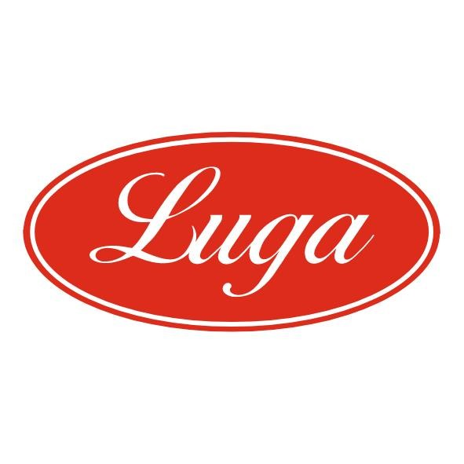Pizzeria Luga

Týždenné menu 27.04.-01.05.2026
Cena denného menu je 6,50 € vrátane polievky

Pondelok: 27.04.2026
Polievka: Brokolicová so zeleninou 250ml
Slepačí vývar 1,3,9 250ml
- Kuracie na smotane, kolienka 1,3,7 140/200g
2.Bravčový steak s bryndzovou omáčkou, dusená ryža 1,7 140/200g
3. Šalát z čerstvej zeleniny s kuracím mäsom a balkánskym syrom 7 350g

Utorok: 28.04.2026
Polievka: Zeleninová krémová s krutónmi 1,7 250ml
Slepačí vývar 1,3,9 250ml
1. Kuracie karí, dusená ryža 1 140/200g
2.Pastiersky rezeň, varené zemiaky 1,3,7,17 140/200g
3. Šalát z čerstvej zeleniny s kuracím mäsom a balkánskym syrom 7 350g

Streda 29.04.2026
Polievka: Kôprová polievka na kyslo 1,7 250ml
Slepačí vývar 1,3,9 250ml
1. Kurací steak na fazuľkových luskoch, americké zemiaky 1 140/200g
2. Halušky s tvarohom a slaninkou 1,3,7,17 140/200g
3. Šalát z čerstvej zeleniny s kuracím mäsom a balkánskym syrom 7 350g

Štvrtok 30.04.2026
Polievka: Kapustová polievka so zeleninou 1 250ml
Slepačí vývar 1,3,9 250ml
1. Kuracie rizoto so syrom, kyslé uhorky 1,7 350g
2. Pečená bravčová krkovička v marináde, americké zemiaky 1,10,17 140/200g
3. Šalát z čerstvej zeleniny s kuracím mäsom a balkánskym syrom 7 350g

Piatok 01.05.2026
Polievka: Slepačí vývar 1,3,9 250ml
1. Bravčový stroganov, dusená ryža 1,6,10,17 140/200g

Zoznam alergénov Obilniny obsahujúce lepok a výrobky z nich 2. Kôrovce a výrobky z nich 3. Vajcia a výrobky z nich 4. Ryby a výrobky z nich 5. Arašidy a výrobky z nich 6. Sójové bôby a výrobky z nich 7. Mlieko a výrobky z neho (vrátane laktózy) 8. Orechy, t. j. mandle, lieskové orechy, vlašské orechy, kešu, orechovce, para orechy, kokosový orech, pistácie, makadamové orechy a queenslandské orechy a výrobky z nich 9. Zeler a výrobky z neho 10. Horčica a výrobky z nej 11. Sezamové semená a výrobky z nich 12. Kysličník siričitý a siričitany v koncentrácii maximálne 10 mg/kg alebo 10 mg/liter vyjadrené ako SO2 13. Vlčí bôb a výrobky z neho 14. Mäkkýše a výrobky z nich 15. Citrusové plody a výrobky z nich 16. Med a výrobky z neho 17. Cesnak a výrobky z neho18. Chilli, feferóny a výrobky z nich
Váha mäsa je uvedená v surovom stave!

